PAŹDZIERNIK 2021
Wydarzenia i informacje Muzeum Miasta Gdyni, ul. Zawiszy Czarnego 1A, Gdynia
3 X 2021, godz. 14:00 – Gdynia – dzieło otwarte – oprowadzanie po wystawie
Prowadzenie: Marzena Markowska
5 X 2021, godz. 16:00 – Spaceruj z historią! Z Tadeuszem Wendą przez dolinę Chylonki -
spacer historyczny
Prowadzenie: Michał Miegoń
8 X 2021, godz. 17:00 – Kochać dizajnu nie przestawaj – czyli kilka praktycznych porad
kolekcjonerki nie zawsze konsekwentnej - warsztaty
Prowadzenie: Beata Bochińska
10 X 2021, godz. 14:00 – Technologia. Eryka i Jan Drostowie.
Polskie Projekty Polscy Projektanci
Prowadzenie: Anna Śliwa
14 X 2021, godz. 17:00 – Perły: Drobna korekta - o konserwacji architektury
niemodernistycznej w Gdyni - wykład
Prowadzenie: Celina Łozowska
14 X 2021, godz. 18:00 – Rozmyte miasto - warsztaty
Prowadzenie: Olga Lewandowska
(dla dzieci w wieku 6 – 12 lat z opiekunem)
17 X 2021, godz. 14:00 – Gdynia – dzieło otwarte – oprowadzanie po wystawie
Prowadzenie: Dariusz Małszycki
20 X 2021, godz. 17:00 – More is more. Najciekawsze niemodernistyczne
detale architektoniczne Gdyni - spacer online
Prowadzenie: Patrycja Wójcik
21 X 2021, godz. 11:00 – Jan i Eryka Drostowie - oprowadzanie dla seniorów
Prowadzenie: Gosia Bujak
23 X 2021, godz. 14:30– Wielkie odliczanie! Ściana zaczarowana.
Ilustracje Bożeny Truchanowskiej - wernisaż i warsztaty
Prowadzenie: Olga Lewandowska i Patrycja Wójcik
(dla dzieci wraz z opiekunem)
23 X 2021, godz. 18.00 – 3, 2, 1… nareszcie! Ściana zaczarowana.
Ilustracje Bożeny Truchanowskiej - wernisaż
24 X 2021, godz. 14:00 – Ściana zaczarowana.
Ilustracje Bożeny Truchanowskiej - oprowadzanie kuratorskie
Prowadzenie: dr hab Jacek Friedrich oraz Gosia Bujak

27 X 2021, godz. 11:00 – A to historia! - czytanie książek dla dzieci
30 X 2021, godz. 18:00 – Poświeć mi - wieczorne oprowadzanie po wystawie Ściana
zaczarowana. Ilustracje Bożeny Truchanowskiej
Prowadzenie: Olga Lewandowska
31 X 2021, godz. 14:00 – Życie i twórczość. Eryka i Jan Drostowie.
Polskie Projekty Polscy Projektanci - oprowadzanie kuratorskie
Prowadzenie: Gabriela Zbirohowska-Kościa

Gdy dni stają się coraz krótsze, a za oknem deszcz, wiatr i ziąb trzeba sięgnąć po broń cięższego kalibru niż typowe jesienne umilacze. Domowa przestrzeń wydaje się najodpowiedniejszym miejscem odpoczynku… Ale czy nie czas na zmiany? Tu wkroczy dobre polskie wzornictwo (szklane wyroby Eryki i Jana Drostów wciąż inspirują!) oraz garść porad od Beaty Bochińskiej, która sprawi, że zaczniecie kochać dizajn. A gdy już stworzycie piękne wnętrze, czas na… odrobinę magii. Tę znajdziecie we wnętrzach Muzeum, bo październik upłynie pod znakiem przepięknych ilustracji znanych z kart książek dla dzieci, które zobaczycie na wystawie „Ściana zaczarowana. Ilustracje Bożeny Truchanowskiej”. Ale żeby ją otworzyć, potrzebujemy młodych ekspertów, którzy powiedzą nam jak się przygotować do wernisażu. To nie wszystko. W październikowe popołudnia ubierzcie się ciepło i wyruszcie z nami śladami Tadeusza Wendy do Gdyni Chyloni. A później, zatopieni w przytulnych wnętrzach, zarówno muzealnych, jak i domowych, poznajcie sekrety niemodernistycznych budynków naszego miasta. Gotowi na jesienną przygodę?
Gdynia – dzieło otwarte - oprowadzanie po wystawie
Termin: 3 X 2021, godz. 14:00
Bilety: Oprowadzanie jest wliczone w cenę biletu do Muzeum (normalny: 10 zł, ulgowy: 5 zł, rodzinny: 15 zł, dzieci do lat 7: wstęp bezpłatny); obowiązują zapisy; liczba miejsc ograniczona;
Prowadzenie: Marzena Markowska
Zapisy: www.muzeumgdynia.pl/wydarzenie/
Wystawa: www.muzeumgdynia.pl/wystawa/gdynia-dzielo-otwarte/
Katalog: www.sklep.muzeumgdynia.pl/product/gdynia-dzielo-otwarte/
Miejsce: Muzeum Miasta Gdyni, ul. Zawiszy Czarnego 1A, Gdynia
Historia Gdyni, jak każda porządna historia, łączy w sobie wiele wątków. Jedne są wyraźne, inne ukryte, ale wszystkie są tak samo ważne. Wszystko zaczęło się od marzenia o nowoczesnej, dynamicznej i śmiało patrzącej w przyszłość Polsce. Posłuchajcie i zobaczcie jak to się stało, że Gdynia spełniła swój „amerykański sen”. O nadbałtyckim porcie, przedmiocie powszechnej dumy, którego rozwój wciąż trwa i nigdy nie zwalnia opowie Marzena Markowska.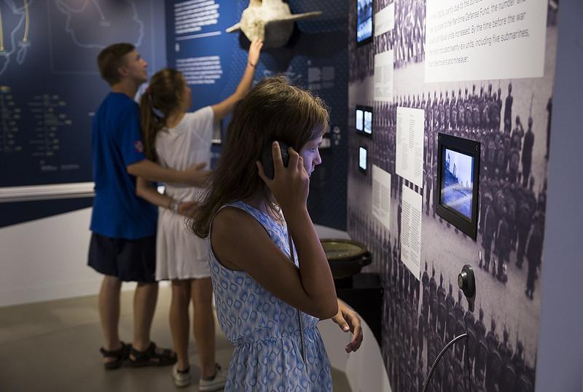Spaceruj z historią! Z Tadeuszem Wendą przez dolinę Chylonki - spacer historyczny
Termin: 5 X 2021, godz. 16:00
Bilety: wstęp wolny; liczba miejsc ograniczona; obowiązują zapisy
Zapisy: www.muzeumgdynia.pl/wydarzenie/
Prowadzenie: Michał Miegoń
Miejsce: ul. Rozewska 1, Gdynia Chylonia
Kolejna trasa z cyklu „Spaceruj z historią” poświęcona jest terenom, które przykuły uwagę inżyniera Tadeusza Wendy podczas jego podróży, mającej na celu odnalezienie idealnego miejsca na port morski II RP. To właśnie w dolinie Potoku Chylońskiego i rzeczki Chylonki, otoczonej z dwóch stron wysoczyzną morenową, dostrzegł punkt, w którym kilka lat później miał powstać prężny ośrodek miejski i jeden z najnowocześniejszych portów w Europie.
Podczas spaceru, poprowadzonego przez Michała Miegonia, poznamy historię stosunków wodnych w okolicach gdyńskiego portu, przemiany, które zaszły na tym terenie na przestrzeni lat oraz najciekawsze historyczne budynki i miejsca, również związane z rozbudową Portu Gdynia.
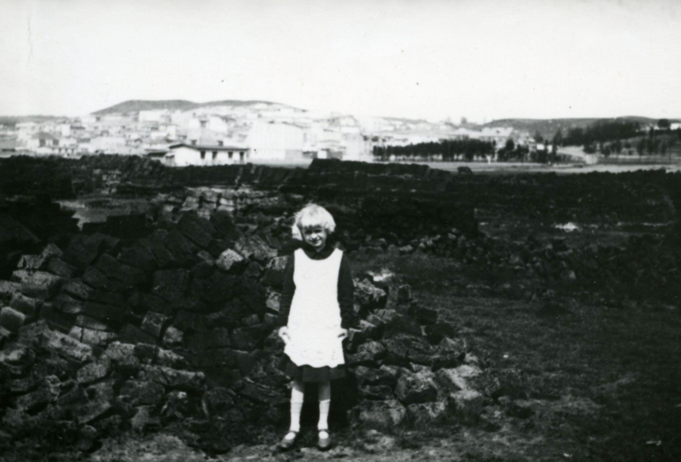
Kochać dizajnu nie przestawaj – czyli kilka praktycznych porad kolekcjonerki nie zawsze konsekwentnej - warsztaty
Termin: 8 X 2021, godz. 17:00
Bilety: 50 zł; obowiązują zapisy; liczba miejsc ograniczona;
Zapisy: www.sklep.muzeumgdynia.pl/product-category/bilety/
Prowadzenie: Beata Bochińska
Wystawa: www.muzeumgdynia.pl/wystawa/eryka-i-jan-drostowie-polskie-projekty-polscy-projektanci/
Katalog: www.sklep.muzeumgdynia.pl/product/katalog-eryka-i-jan-drostowie-pppp/
Miejsce: Muzeum Miasta Gdyni, ul. Zawiszy Czarnego 1A
Jak rozróżnić przedmiot dobrze zaprojektowany, od tego niekoniecznie trafionego? Co w najbliższych latach będzie modne wśród kolekcjonerów? Czy na kolekcji można zarobić i jak? A wreszcie - ile to jest naprawdę warte? Na te i inne pytania poznacie odpowiedź podczas warsztatów specjalnie przygotowanych przez Beatę Bochińską. Podczas spotkania dowiemy się jakie miejsce zajmuje nasze wzornictwo na tle europejskich przykładów z epoki mid-century-modern. To nie wszystko! Dzięki zdobyciu tajemnej kolekcjonerskiej wiedzy i scenariuszom autorki będziecie mogli stworzyć własne kolekcje tematyczne.

Beata Bochińska, autorka bestsellera „Zacznij kochać dizajn”, wydanego w roku 2016 roku przez wydawnictwo Marginesy i portal Patyna.pl. Historyczka sztuki i wzornictwa była prezes Instytutu Wzornictwa Przemysłowego w Warszawie w latach 2006–2011. Ukazanie się jej praktycznego poradnika, zmobilizowało setki zbieraczy do zapoczątkowania i rozbudowania kolekcji wzornictwa zza żelaznej kurtyny, w tym przykładów najlepszej sztuki użytkowej z lat 50-tych, 60-tych i 70-tych, które do dzisiaj można znaleźć w niejednym polskim domu.
Beata Bochińska jest również autorką podręczników, artykułów, wykładów, producentką telewizyjną filmów o designie, jurorką konkursów globalnych: Imagine Cup by Microsoft na najlepsze projekty w kategorii digital media, Software Design oraz na najlepiej zaprojektowane produkty oraz wnętrza publiczne i biurowe między innymi w konkursie CBRA. Na co dzień zajmuje się upowszechnianiem wiedzy o wzornictwie, doradza firmom i instytucjom w zakresie prognozowania trendów stylistycznych oraz zarządzania designem. Pasjonatka, której udało się zarazić męża i dzieci bakcylem kolekcjonerskim, co zaowocowało powstaniem kolekcji około 1800 obiektów. Przedmioty z jej kolekcji, za pośrednictwem domów aukcyjnych, zakupiły polskie muzea oraz kolekcjonerzy z wielu krajów.
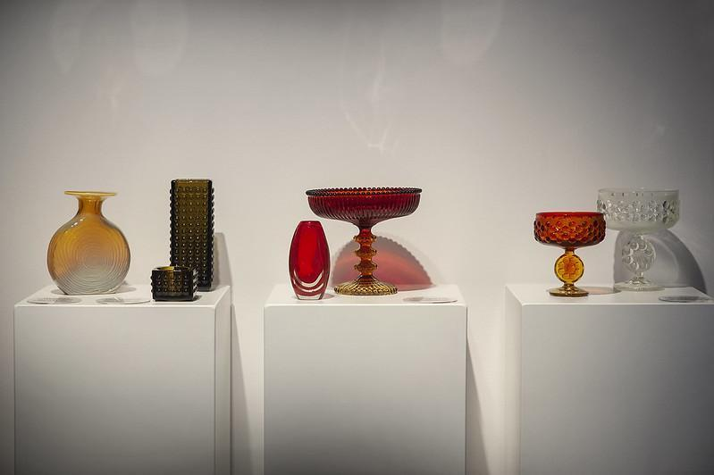
Technologia. Eryka i Jan Drostowie. Polskie Projekty Polscy Projektanci - oprowadzanie kuratorskie po wystawie
Termin: 10 X 2021, godz. 14:00
Miejsce: Muzeum Miasta Gdyni, ul. Zawiszy Czarnego 1A
Bilety: Oprowadzanie jest wliczone w cenę biletu do Muzeum (normalny: 10 zł, ulgowy: 5 zł, rodzinny: 15 zł, dzieci do lat 7: wstęp bezpłatny); obowiązują zapisy; liczba miejsc ograniczona;
Zapisy: https://www.muzeumgdynia.pl/wydarzenie/
Wystawa: www.muzeumgdynia.pl/wystawa/eryka-i-jan-drostowie-polskie-projekty-polscy-projektanci/
Katalog: www.sklep.muzeumgdynia.pl/product/katalog-eryka-i-jan-drostowie-pppp/
Prowadzenie: Anna Śliwa
Kuratorki: Barbara Banaś, Marta Borowska-Tryczak, Anna Śliwa
Współorganizatorem wystawy „Eryka i Jan Drostowie. Polskie Projekty Polscy Projektanci” jest Muzeum Narodowe we Wrocławiu.

Eryka i Jan Drostowie, mistrzowie polskiej prasówki, potrafili znakomicie wykorzystać pozorne ograniczenia i słabości technologii szkła prasowanego. Podkreślali miękkość materiału, nie bali się eksperymentować z kolorem. Stworzyli nie tylko całkowicie nowy asortyment szklanych wyrobów produkowanych przez Hutę Szkła Gospodarczego „Ząbkowice”, ale i dekoracje, które odpowiadały potrzebom ówczesnych odbiorców. Niedzielne oprowadzanie to wyjątkowa możliwość, aby poznać historię huty „Ząbkowice” i sekrety szkła prasowanego.
Wydarzenie w ramach wystawy „Eryka i Jan Drostowie" z cyklu Polskie Projekty Polscy Projektanci.
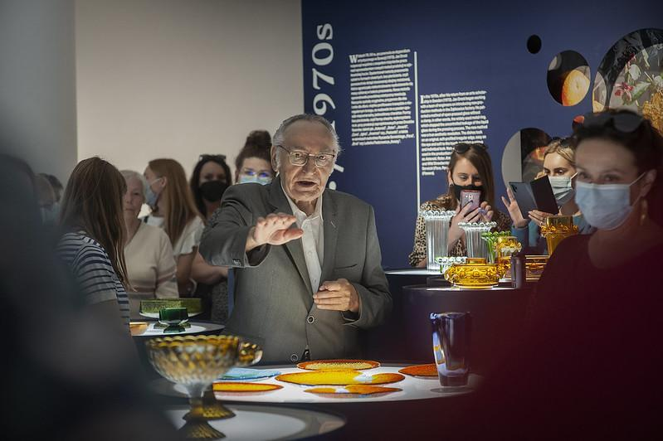
Perły: Drobna korekta - o konserwacji architektury niemodernistycznej w Gdyni - wykład
Termin: 14 X 2021, godz. 17:00
Bilety: wstęp bezpłatny; liczba miejsc ograniczona; obowiązują zapisy;
Wystawa: www.muzeumgdynia.pl/projekty/gdynskie-perly-czyli-wiecej-niz-modernizm/
Prowadzenie: Celina Łozowska
Zapisy: www.muzeumgdynia.pl/wydarzenie/
Miejsce: Muzeum Miasta Gdyni, ul. Zawiszy Czarnego 1A, Gdynia oraz platforma ZOOM;
Dawna gdyńska architektura niemodernistyczna kryje wiele tajemnic. Choć towarzyszy nam od początku rozwoju miasta, sama też niesie ze sobą historię zmian. Jak wyglądała? Jak bardzo się zmieniła? O pierwotnych i obecnych wizerunkach budynków w kontekście etapów ich konserwacji oraz istotnych renowacji opowie Celina Łozowska z Biura Konserwatora Zabytków Urzędu Miejskiego w Gdyni.
Spotkanie odbędzie się w formule hybrydowej - stacjonarnie i przez platformę ZOOM.
Jeżeli będziecie z nami online, link do wykładu otrzymacie najpóźniej godzinę przed wydarzeniem. Wpuszczanie na wirtualną salę wykładową zaczniemy o 16:50. Tym razem nie ma jednak studenckiego kwadransu - spotkanie rozpoczynamy punktualnie o 17:00. Wyciszcie mikrofony, wyłączcie kamery, a pytania i spostrzeżenia przekazujcie nam za pośrednictwem czatu.
Spotkania nie można nagrywać i fotografować.
O projekcie „Perły” możecie przeczytać tutaj: https://www.muzeumgdynia.pl/oferty/perly/
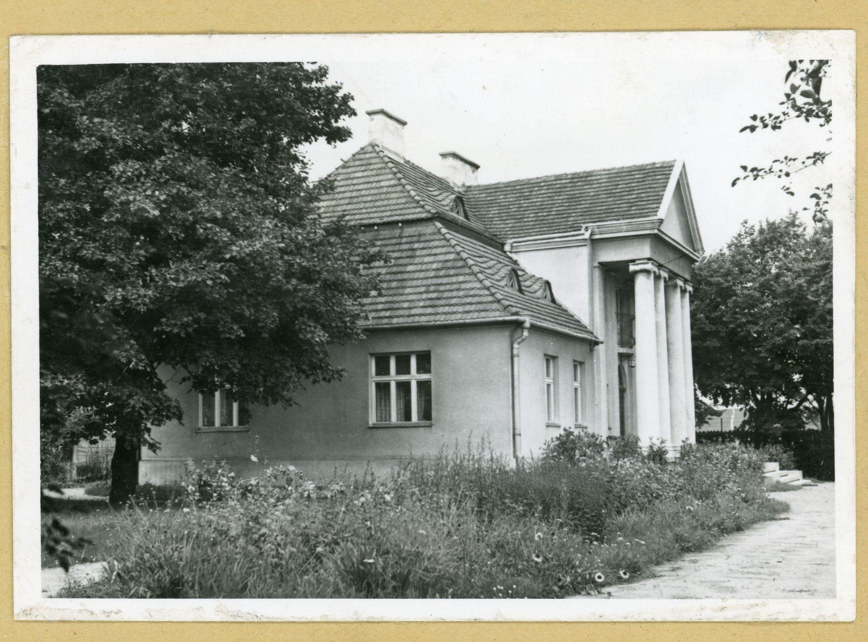
Rozmyte miasto - warsztaty
Termin: 14 X 2021, godz. 18:00
Bilety: wstęp bezpłatny; liczba miejsc ograniczona; obowiązują zapisy;
Prowadzenie: Olga Lewandowska / Ośrodek Edukacji Muzeum Miasta Gdyni
Zapisy: www.muzeumgdynia.pl/wydarzenie/
Miejsce: Muzeum Miasta Gdyni, ul. Zawiszy Czarnego 1A
Na świat można patrzeć na wiele sposobów - przez okulary, przez lupę, a nawet przez mikroskop. Jedni kładą się na ziemi i patrzą w chmury, inni wolą wspinać się wysoko, by oglądać świat z góry.
Przed nami Światowy Dzień Wzroku. To doskonały moment, żeby spojrzeć na świat i utrwalić go na zdjęciach. Podczas zajęć spojrzymy świeżym okiem na otaczającą nas przestrzeń i wykonamy fotografie za pomocą zaskakujących narzędzi i metod. Inspiracją będą prace Tadeusza Wańskiego, które staną się mapą do naszych fotograficznych przygód.
Na warsztaty zapraszamy dzieci w wieku 6-12 lat wraz z opiekunami. W trakcie trwania wydarzenia dzieci muszą znajdować się pod nadzorem opiekuna.
Gdynia – dzieło otwarte - oprowadzanie po wystawie
Termin: 17 X 2021, godz. 14:00
Bilety: Oprowadzanie jest wliczone w cenę biletu do Muzeum (normalny: 10 zł, ulgowy: 5 zł, rodzinny: 15 zł, dzieci do lat 7: wstęp bezpłatny); obowiązują zapisy; liczba miejsc ograniczona;
Prowadzenie: Dariusz Małszycki
Zapisy: www.muzeumgdynia.pl/wydarzenie/
Wystawa: www.muzeumgdynia.pl/wystawa/gdynia-dzielo-otwarte/
Katalog: www.sklep.muzeumgdynia.pl/product/gdynia-dzielo-otwarte/
Miejsce: Muzeum Miasta Gdyni, ul. Zawiszy Czarnego 1A, Gdynia
Historia Gdyni, jak każda porządna historia, łączy w sobie wiele wątków. Jedne są wyraźne, inne ukryte, ale wszystkie są tak samo ważne. Wszystko zaczęło się od marzenia o nowoczesnej, dynamicznej i śmiało patrzącej w przyszłość Polsce. Posłuchajcie i zobaczcie jak to się stało, że Gdynia spełniła swój „amerykański sen”. O nadbałtyckim porcie, przedmiocie powszechnej dumy, którego rozwój wciąż trwa i nigdy nie zwalnia opowie Dariusz Małszycki.
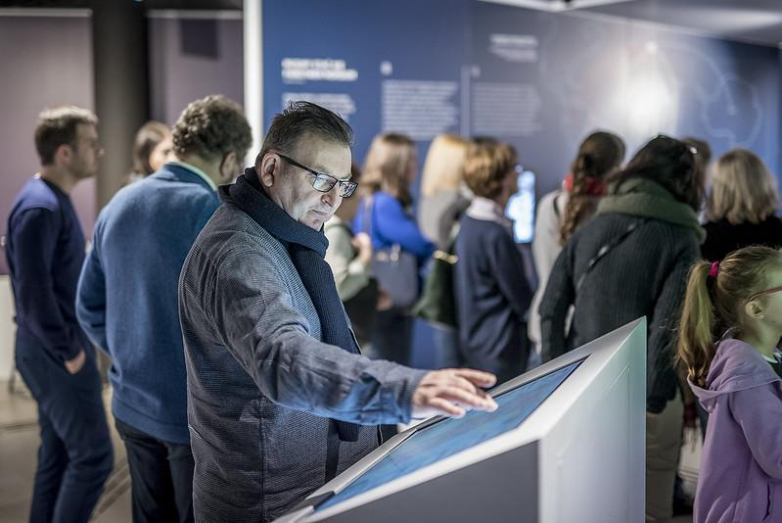
More is more. Najciekawsze niemodernistyczne detale architektoniczne Gdyni - spacer online
Termin: 20 X 2021, godz. 17:00
Bilety: wstęp wolny; nie obowiązują zapisy;
Prowadzenie: Patrycja Wójcik / Ośrodek Edukacji Muzeum Miasta Gdyni
Miejsce: www.facebook.com/muzeummiastagdyni/
Gdynia wciąż jest kojarzona z modernistyczną wizją białego miasta o oszczędnej dekoracji, tworzonej zgodnie z zasadą „less is more”. Czy w naszym mieście znajdziemy bogate detale architektoniczne? Tak! Podczas spaceru online nie tylko zobaczymy urodzaj gdyńskiej dekoracyjności, ale też niezwykłą różnorodność stylistyczną niemodernistycznej część miasta.

Zapis spaceru zostanie udostępniony na facebookowej stronie Muzeum Miasta Gdyni.

Patrycja Wójcik jest absolwentką historii sztuki na Wydziale Historycznym Uniwersytetu Gdańskiego. Zakres jej zainteresowań obejmuje architekturę średniowieczną, ze szczególnym uwzględnieniem gotyku ceglanego oraz francuskiego gotyku płomienistego (flamboyant) oraz architekturę po roku 1920. Animatorka kultury od kilku lat związana z Muzeum Miasta Gdyni, obecnie specjalistka do spraw edukacji szkolnej w Dziale Edukacji Muzeum Miasta Gdyni. Zaangażowana w działalność na rzecz teatru oraz projektów o tematyce historii sztuki skierowanych do najmłodszych.
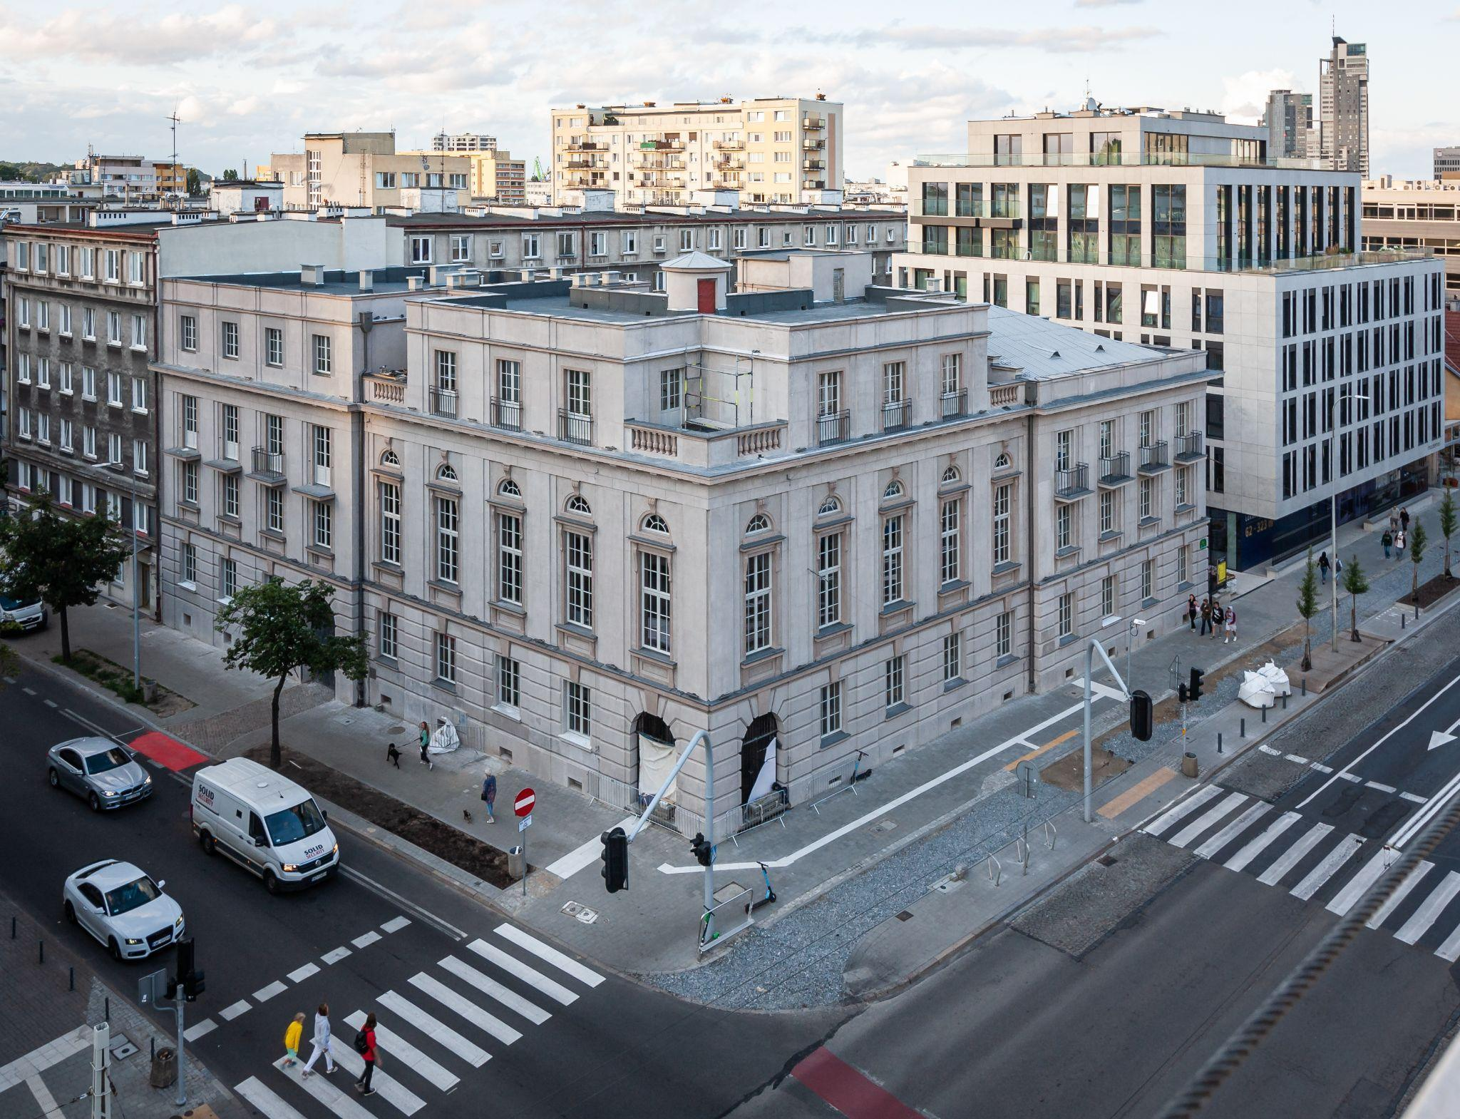
Jan i Eryka Drostowie - oprowadzanie dla seniorów po wystawie
Termin: 21 X 2021, godz. 11:00
Bilety: wstęp bezpłatny; obowiązują zapisy; liczba miejsc ograniczona;
Zapisy: www.muzeumgdynia.pl/wydarzenie/
Prowadzenie: Gosia Bujak / Ośrodek Edukacji Muzeum Miasta Gdyni
Wystawa: www.muzeumgdynia.pl/wystawa/eryka-i-jan-drostowie-polskie-projekty-polscy-projektanci/
Katalog: www.sklep.muzeumgdynia.pl/product/katalog-eryka-i-jan-drostowie-pppp/
Miejsce: Muzeum Miasta Gdyni, ul. Zawiszy Czarnego 1A
Muzeum Miasta Gdyni jest miejscem szczególnie przyjaznym seniorom. Tym razem wraz z muzealnym Klubem Doborowego Towarzystwa wybierzemy się na wystawę „Eryka i Jan Drostowie. Polskie Projekty Polscy Projektanci”.

Eryka i Jan Drostowie, to niezwykły duet projektantów, których szklane dzieła gościły i wciąż goszczą w wielu polskich domach. Zastawy stołowe, wazony, patery i małe rzeźby - każdemu elementowi przyjrzymy się z bliska. Poznamy historię przedmiotów, które być może znajdują się w Waszych mieszkaniach, a także kulisy powstawania wystawy. Spotkanie poprowadzi Gosia Bujak - gdynianka, animatorka Ośrodka Edukacji Muzeum Miasta Gdyni.

Wszelkie pytania dotyczące najbliższych spotkań można kierować do koordynatorki Klubu Doborowego Towarzystwa, Gosi Bujak, mailowo: m.bujak@muzeumgdynia.pl lub telefonicznie: 58 662 09 35.
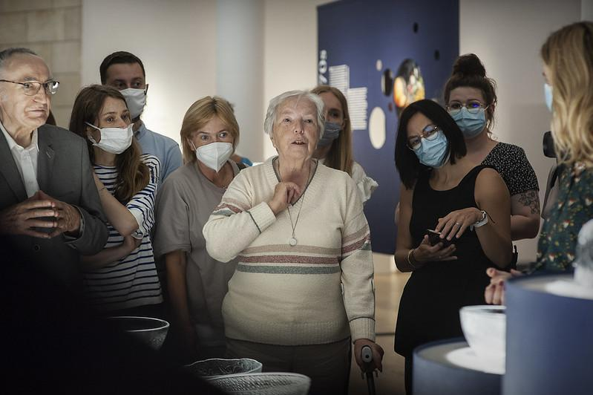
Wielkie odliczanie! Ściana zaczarowana. Ilustracje Bożeny Truchanowskiej - wernisaż
i warsztaty
Termin: 23 X 2021, godz. 14:30
Bilety: wstęp bezpłatny; obowiązują zapisy; liczba miejsc ograniczona;
Zapisy: www.muzeumgdynia.pl/wydarzenie/
Prowadzenie: Olga Lewandowska i Patrycja Wójcik / Ośrodek Edukacji Muzeum Miasta Gdyni
Miejsce: Muzeum Miasta Gdyni, ul. Zawiszy Czarnego 1A
Chodzą słuchy, że otwiera się nowa wystawa! Wieczorem 23 października dorośli, w eleganckich ubraniach, będą z bliska przyglądać ilustracjom, które pojawią się w Muzeum. To wszystko? Oczywiście, że nie. Dla najmłodszych przygotowaliśmy coś specjalnego - pełną zabaw strefę edukacyjną. Tylko czy im się spodoba?
Uwaga, uwaga! Poszukujemy ekspertów, czyli dziesięcioro otwartych, energicznych dzieci, które przetestują naszą wystawę i nie będą bały się powiedzieć co o niej myślą. Spotkamy się przed wieczornym otwarciem wystawy i sprawdzimy czy wszystko działa jak należy. Czy każda śrubka jest dokręcona? Czy naprawdę jest tak zabawnie jak zapewniają kuratorzy? Gdy już dobrze poznamy przestrzeń, wraz z Patrycją Wójcik i Olgą Lewandowską z Ośrodka Edukacji Muzeum Miasta Gdyni, przygotujemy się do wernisażu. Czeka nas mnóstwo atrakcji - tworzenie specjalnych przebrań, warsztaty aktorskie, no i oczywiście - wielkie odliczanie!

Zapisy grup oraz wszelkie pytania można kierować do koordynatorki Olgi Lewandowskiej, mailowo: o.lewandowska@muzeumgdynia.pl

3, 2, 1… nareszcie! Ściana zaczarowana. Ilustracje Bożeny Truchanowskiej - wernisaż
Termin: 23 X 2021, godz. 18:00
Bilety: wstęp bezpłatny; obowiązują zapisy; liczba miejsc ograniczona;
Zapisy: www.muzeumgdynia.pl/wydarzenie/
Prowadzenie: dr hab Jacek Friedrich oraz Tomasz Sosnowski, Gosia Bujak / Ośrodek Edukacji Muzeum Miasta Gdyni
Miejsce: Muzeum Miasta Gdyni, ul. Zawiszy Czarnego 1A
Nadszedł ten długo wyczekiwany moment. Dyrekcja Muzeum Miasta Gdyni, kuratorzy oraz najmłodsi eksperci w dziedzinie bajek i książek dla dzieci, mają zaszczyt zaprosić Państwa na wystawę przedstawiającą świat ilustracji: „Ściana zaczarowana. Ilustracje Bożeny Truchanowskiej”. Wystawa to edukacyjny eksperyment. Przez wiele miesięcy dokładnie przyglądaliśmy się ilustracjom tytułowej twórczyni w poszukiwaniu wspólnych elementów. Podzieliliśmy je na kilka kategorii, poddaliśmy wnikliwej analizie, a dzięki współpracy z dwiema ilustratorkami, Joanną Czaplewską i Anną Gawron, przenieśliśmy w przestrzeń Muzeum. W ten sposób połączyliśmy niezwykły świat widziany oczami Bożeny Truchanowskiej ze współczesną wizją wystawy edukacyjnej. Ekspozycja składa się z dziesięciu części, zawierających oryginalne ilustracje z książek dla dzieci. To znakomita okazja do przeanalizowania, porównywania i przede wszystkim – uważnego poznania światów stworzonych przez znakomitą ilustratorkę. Tworząc swoje dzieła, Truchanowska korzystała z całej gamy różnorodnych narzędzi: od tradycyjnych kredek, pędzli czy stalówek, po mniej oczywiste igły, patyczki, a nawet... swoje własne palce! W Polsce lat 70. i 80. brak materiałów niejednokrotnie napędzał pomysłowość polskich ilustratorów. Decyzja o podziale na dziesięć modułów to celowy zabieg edukacyjny. Najmłodsi, eksplorując kolejno różne sekcje, poznają wielu gatunków roślin i zwierząt, odnajdą ukryte na wystawie detale, a także zaobserwują różne etapy powstawania obrazu oraz poznają zagadnienie perspektywy. Przede wszystkim przekonają się, że w świecie ilustracji wszystko jest możliwe! 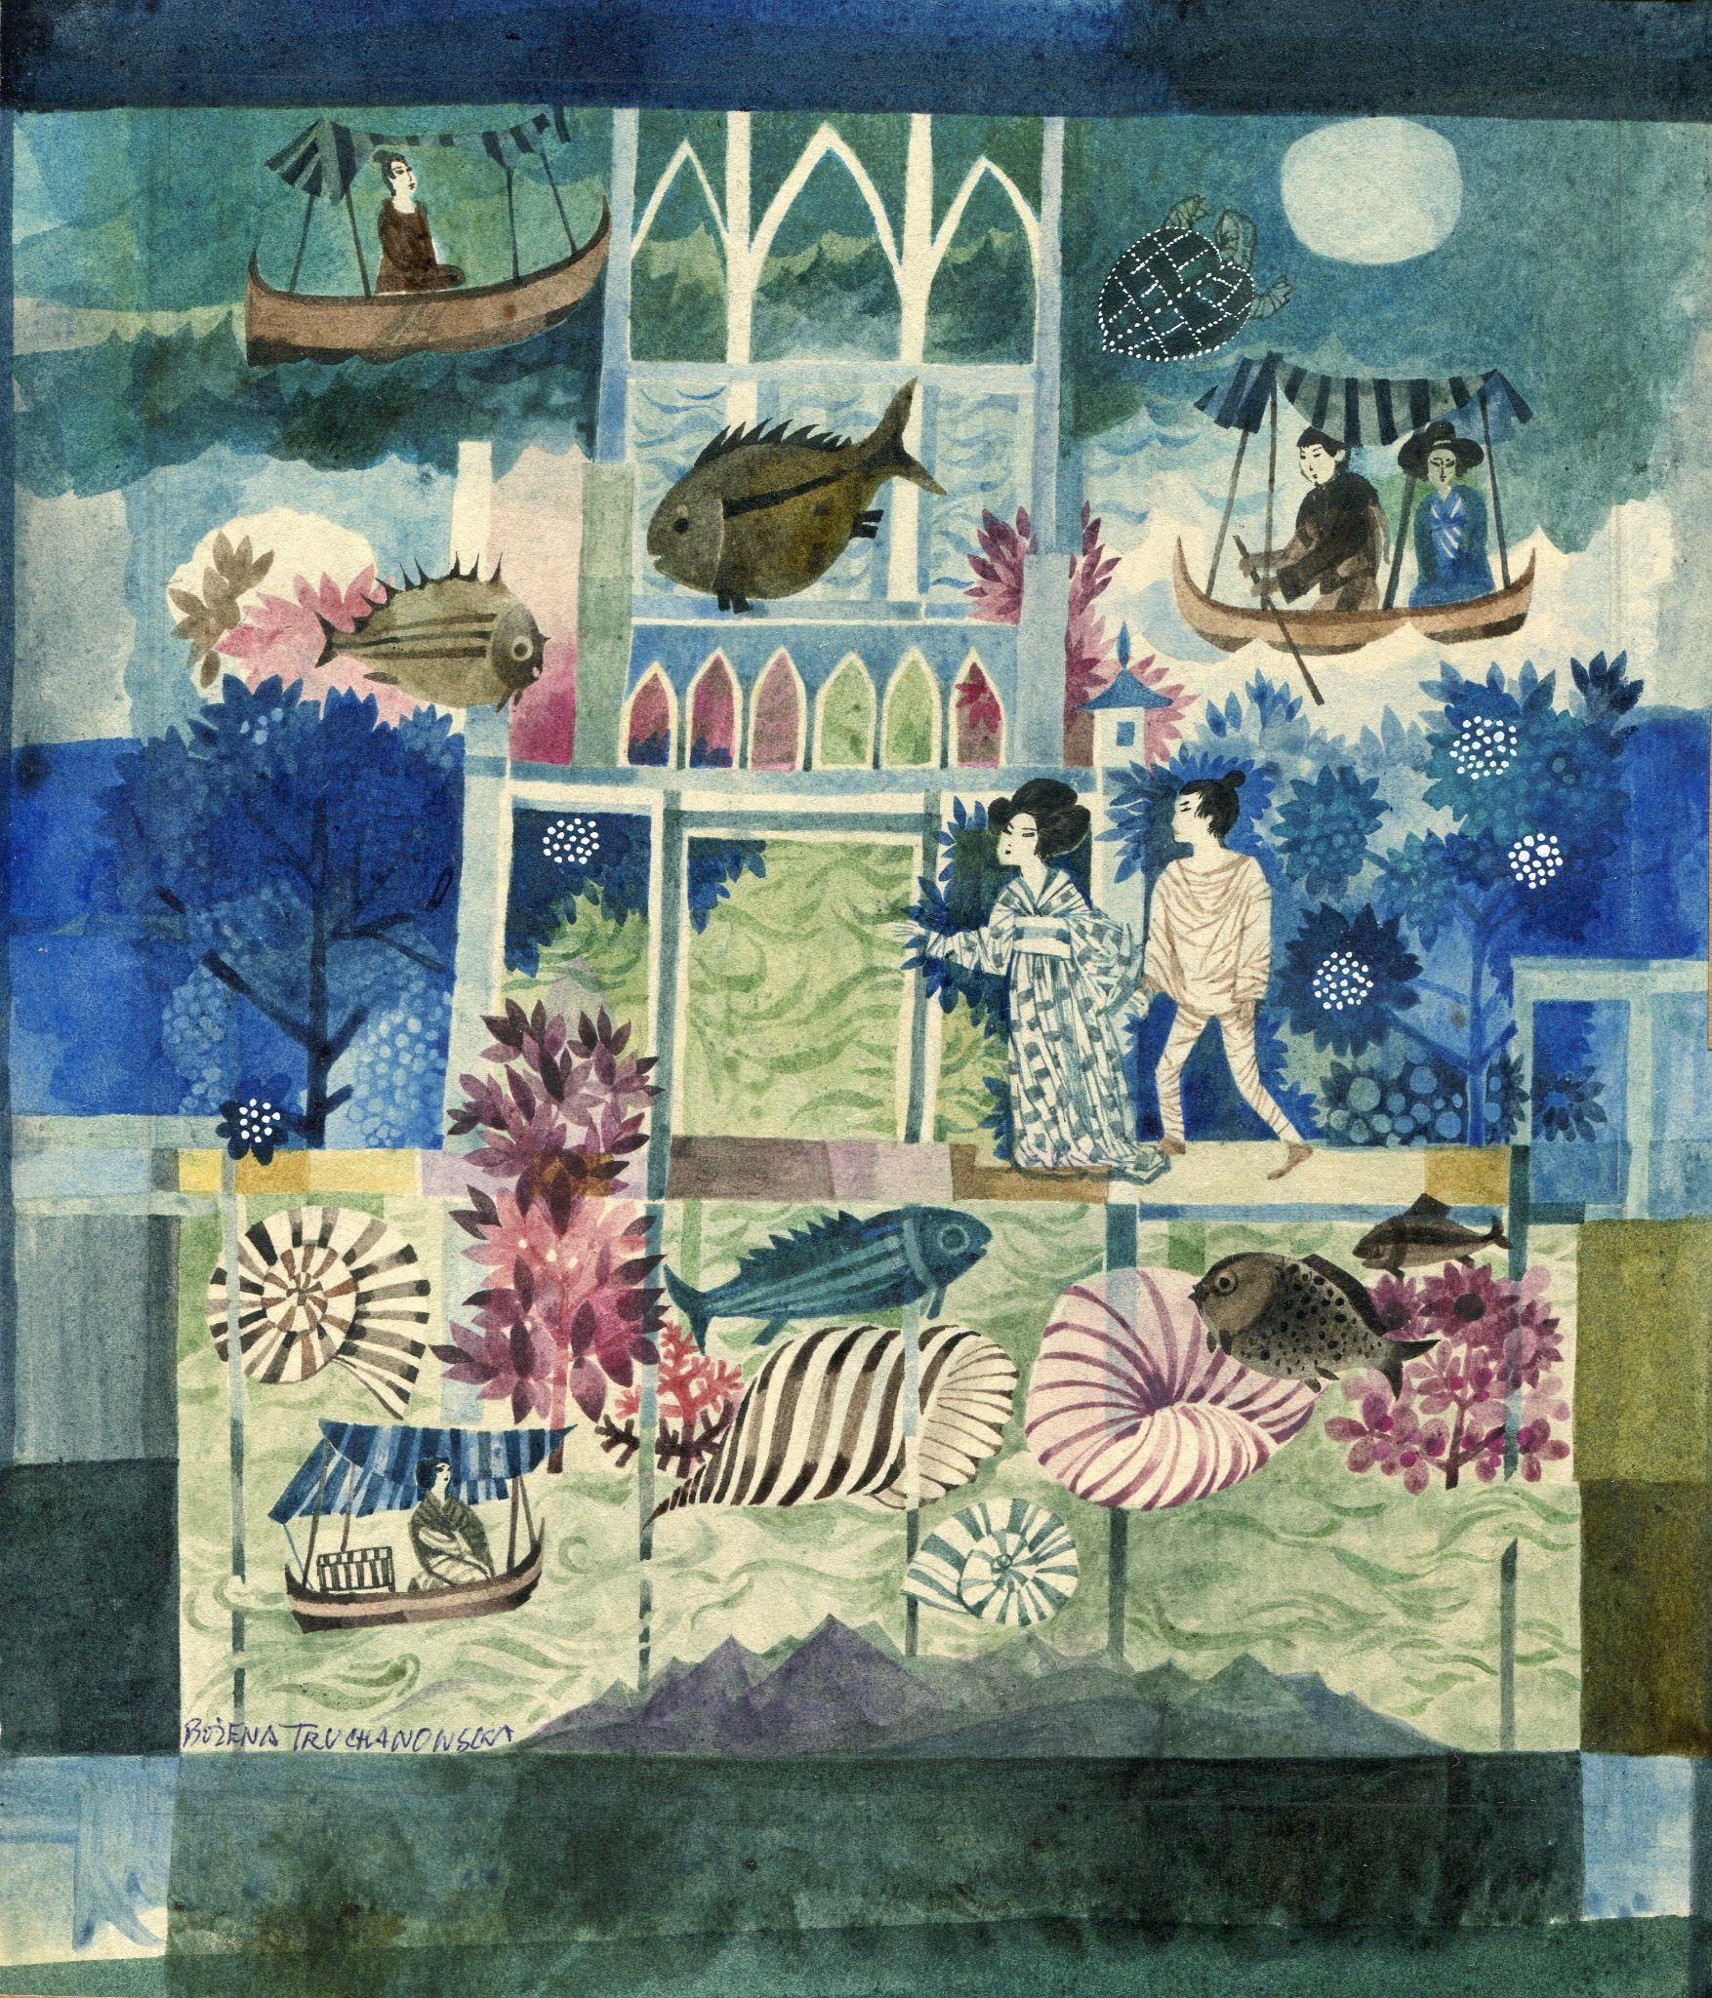

Ściana zaczarowana. Ilustracje Bożeny Truchanowskiej - oprowadzanie kuratorskie
Termin: 24 X 2021, godz. 14:00
Bilety: oprowadzanie jest wliczone w cenę biletu do Muzeum (normalny: 10 zł, ulgowy: 5 zł, rodzinny: 15 zł, dzieci do lat 7: wstęp bezpłatny); obowiązują zapisy; liczba miejsc ograniczona;
Zapisy: www.muzeumgdynia.pl/wydarzenie/
Prowadzenie: dr hab Jacek Friedrich oraz Gosia Bujak / Ośrodek Edukacji
Miejsce: Muzeum Miasta Gdyni, ul. Zawiszy Czarnego 1A
Nadszedł czas na pierwsze oprowadzanie kuratorskie po najnowszej wystawie Muzeum Miasta Gdyni! W zaczarowany świat ilustracji Bożeny Truchanowskiej wprowadzą nas kuratorzy wystawy - dr hab Jacek Friedrich oraz Gosia Bujak. Poznamy twórczość wybitnej ilustratorki i przybliżmy edukacyjne detale naszej wystawy. Mucha wielkości buta i olbrzymi karaluch, różowy słoń i czarno-biały krokodyl, okazały jak dąb koper włoski i długi jak harmonijka kot – takie zaskakujące gatunki roślin i zwierząt spotkamy w świecie ilustracji Bożeny Truchanowskiej. Podobne, niezwykłe stwory znajdują się na każdym rogu naszej wystawy!

Ekspozycja składa się z dziesięciu części, zawierających oryginalne ilustracje z książek dla dzieci. To znakomita okazja do przeanalizowania, porównywania i przede wszystkim – uważnego poznania światów stworzonych przez znakomitą ilustratorkę. Tworząc swoje dzieła, Truchanowska korzystała z całej gamy różnorodnych narzędzi: od tradycyjnych kredek, pędzli czy stalówek, po mniej oczywiste igły, patyczki, a nawet... swoje własne palce! W Polsce lat 70. i 80. brak materiałów niejednokrotnie napędzał pomysłowość polskich ilustratorów.

Zapraszamy przedstawicieli wszystkich pokoleń! Tych najmłodszych i ich opiekunów, a także tych, którzy ilustracje Bożeny Truchanowskiej pamiętają z czasów dzieciństwa.
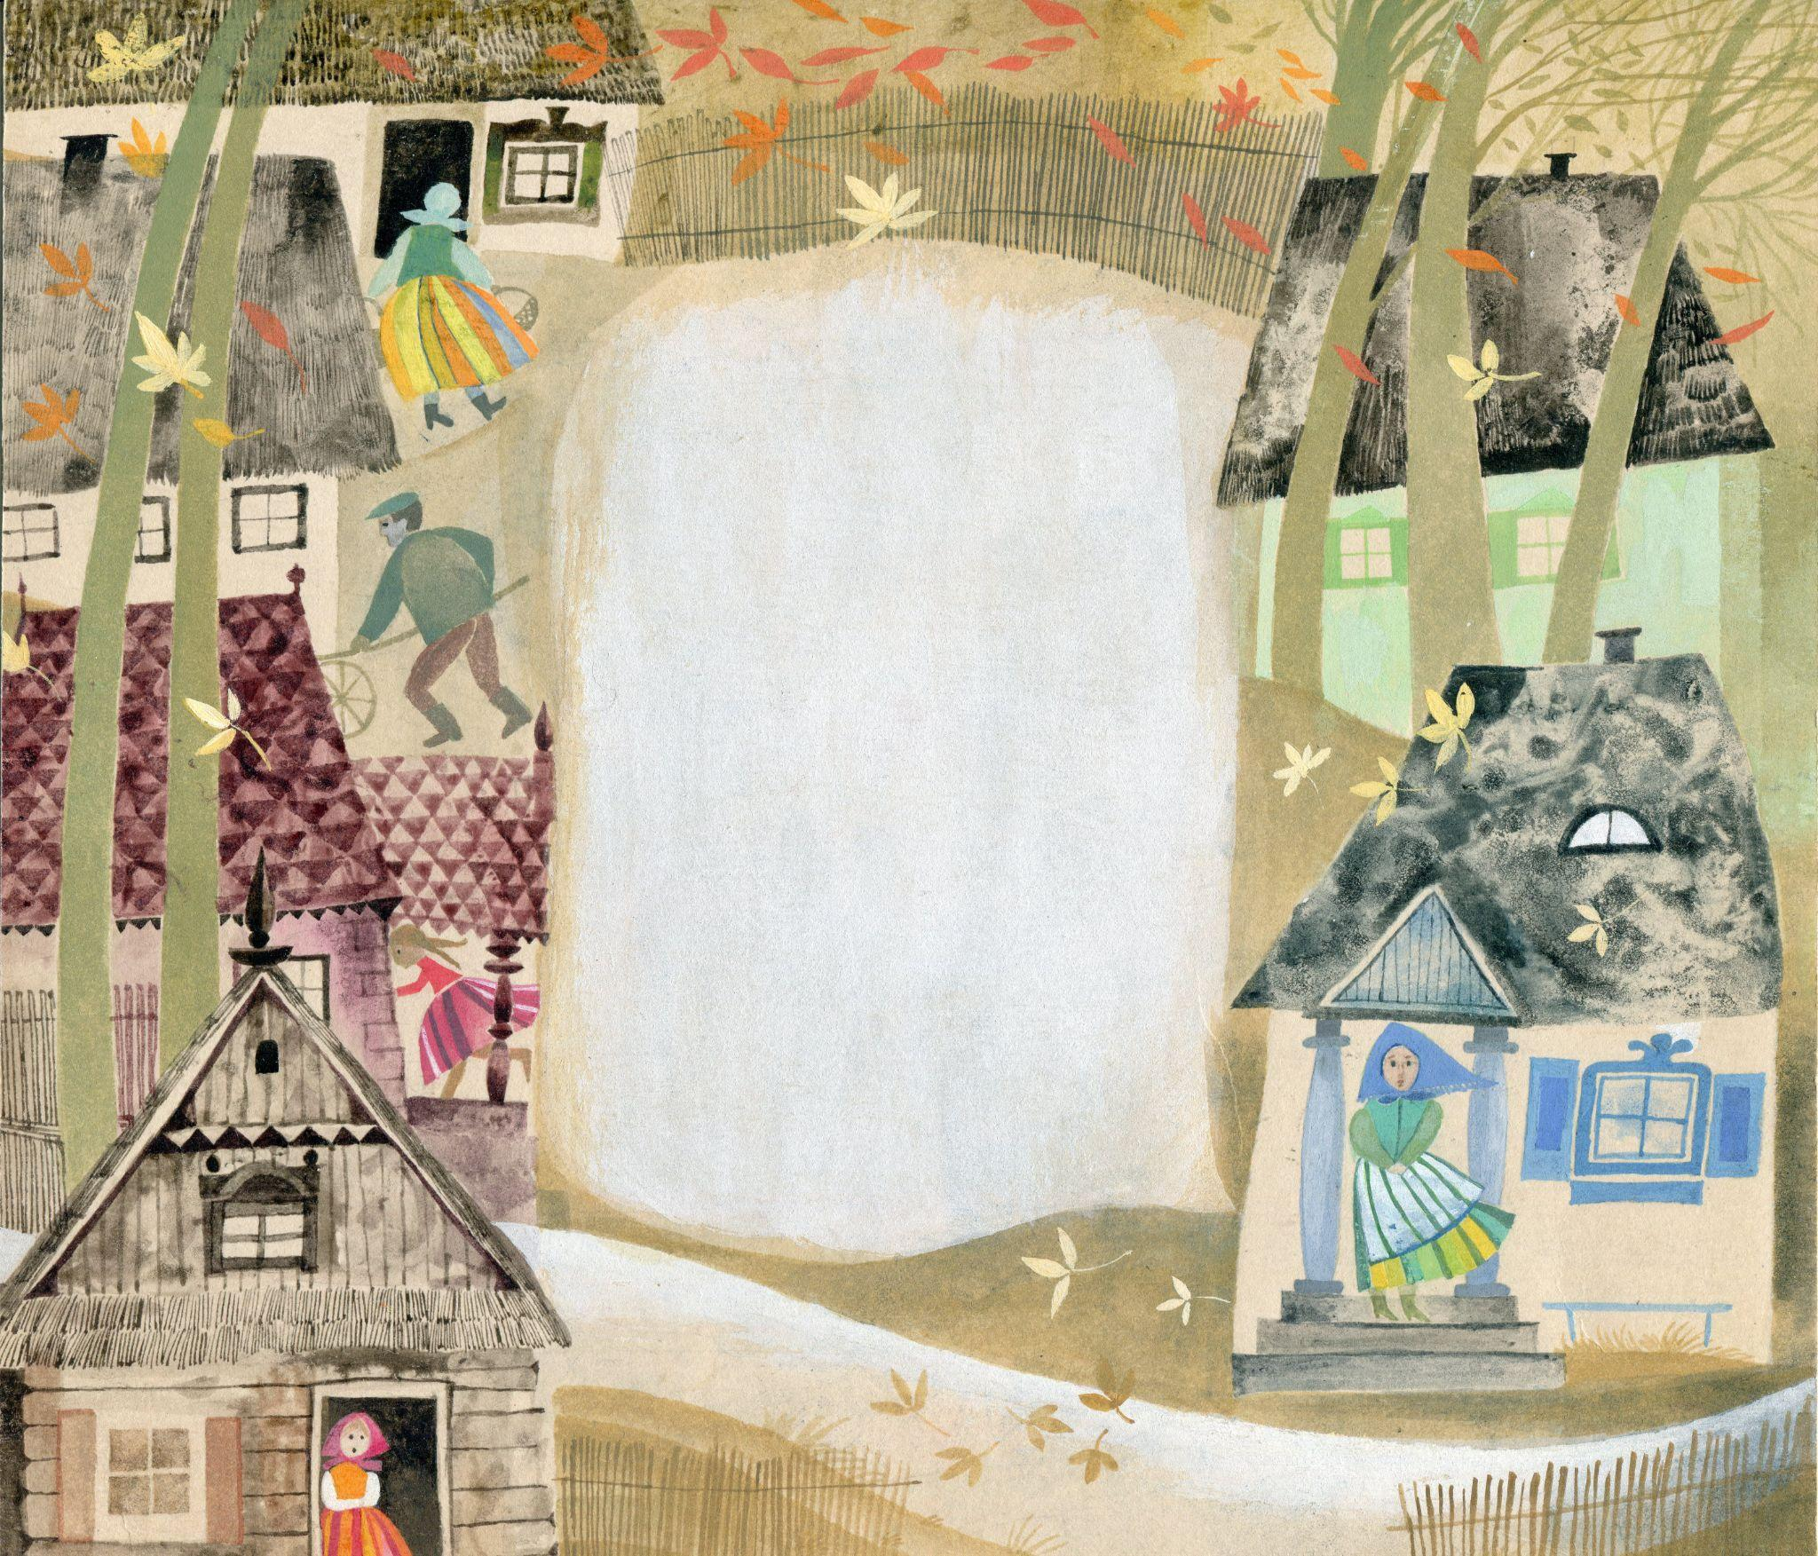
A to historia! - czytanie książek dla dzieci
Termin: start - 27 X 2021, godz. 11:00; każda druga środa miesiąca o godz. 11:00
Bilety: wstęp bezpłatny; obowiązują zapisy; liczba miejsc ograniczona;
Zapisy: www.muzeumgdynia.pl/wydarzenie/
Miejsce: Muzeum Miasta Gdyni, ul. Zawiszy Czarnego 1A
Ilustracje pomagają czytelnikowi wyobrazić sobie konkretną historię. Pomagają dokładniej określić charakter postaci i przedmiotów, o których autor wspomina w tekście. Jednak nie są jedynym portalem do bajkowego świata. Najlepszym bowiem, jest nasza wyobraźnia. W ten, niesamowity świat będziemy przenosić się w każdą drugą środę miesiąca o godzinie 11:00.
Zapisy oraz wszelkie pytania dotyczące dostępności terminów można kierować do koordynatorki, Patrycji Wójcik, mailowo: p.wojcik@muzeumgdynia.pl
Na wydarzenie zapraszamy dzieci wieku przedszkolnym oraz uczniów I-II klas szkół podstawowych wraz z opiekunami.
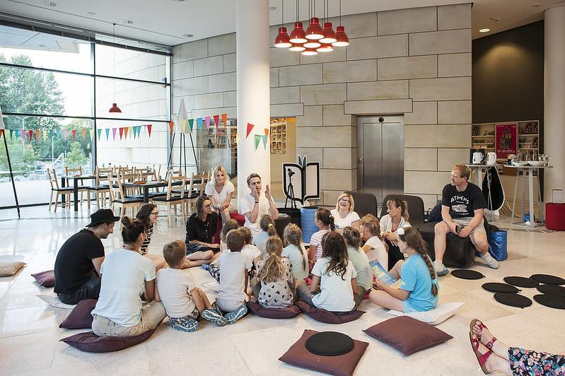
Poświeć mi! - wieczorne oprowadzanie po wystawie Ściana Zaczarowana. Ilustracje Bożeny Truchanowskiej
Termin: 30 X 2021, godz. 18:00
Bilety: oprowadzanie jest wliczone w cenę biletu do Muzeum (normalny: 10 zł, ulgowy: 5 zł, rodzinny: 15 zł, dzieci do lat 7: wstęp bezpłatny); obowiązują zapisy; liczba miejsc ograniczona;
Zapisy: www.muzeumgdynia.pl/wydarzenie/
Prowadzenie: Olga Lewandowska / Ośrodek Edukacji Muzeum Miasta Gdyni
Miejsce: Muzeum Miasta Gdyni, ul. Zawiszy Czarnego 1A
Muzealna wystawa? Pewnie widzieliście już niejedną! Ale czy kiedykolwiek było na niej całkowicie ciemno? Oj tak, to zupełnie coś nowego. Odkryjcie z nami ilustracje znane z kart dziecięcych książek, korzystając tylko z wątłego światła latarki. Z nami zobaczycie piękne prace Bożeny Truchanowskiej w zupełnie... nowym świetle! Weźcie udział w zabawie pełnej zagadek i zadań.

W trakcie trwania wydarzenia dzieci muszą znajdować się pod nadzorem opiekuna.
Oprowadzanie towarzyszy wystawie „Ściana zaczarowana. Ilustracje Bożeny Truchanowskiej”.
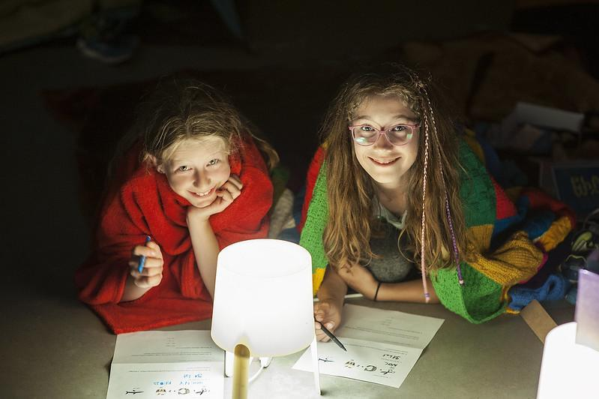
Życie i twórczość. Eryka i Jan Drostowie. Polskie Projekty Polscy Projektanci - oprowadzanie kuratorskie
Termin: 31 X 2021, godz. 14:00
Miejsce: Muzeum Miasta Gdyni, ul. Zawiszy Czarnego 1A
Bilety: Oprowadzanie jest wliczone w cenę biletu do Muzeum (normalny: 10 zł, ulgowy: 5 zł, rodzinny: 15 zł, dzieci do lat 7: wstęp bezpłatny); obowiązują zapisy; liczba miejsc ograniczona;
Zapisy: www.muzeumgdynia.pl/wydarzenie/
Wystawa: www.muzeumgdynia.pl/wystawa/eryka-i-jan-drostowie-polskie-projekty-polscy-projektanci/
Prowadzenie: Gabriela Zbirohowska-Kościa
Kuratorki: Barbara Banaś, Marta Borowska-Tryczak, Anna Śliwa
Współorganizatorem wystawy „Eryka i Jan Drostowie. Polskie Projekty Polscy Projektanci” jest Muzeum Narodowe we Wrocławiu.
Bohaterami 8. edycji cyklu Polskie Projekty Polscy Projektanci po raz pierwszy został duet – małżeństwo projektantów. Eryka i Jan Drostowie to tandem wybitny. Ich nowatorstwo, kreatywność i świetne wyczucie możliwości technologicznych szkła prasowanego, zaowocowało wzorami, które na trwałe zapisały się w historii dizajnu, nie tylko polskiego. Co o tym zadecydowało? Wspólne życie i praca niosą wiele wyzwań. Jak je ze sobą pogodzić? Poznajcie fascynującą opowieść o życiu i twórczości niezwykłej projektanckiej pary.

Wydarzenie w ramach wystawy „Eryka i Jan Drostowie” z cyklu Polskie Projekty Polscy Projektanci.
